- Nazwij każdy obrazek i powiedz jaką głoską zaczyna się jego nazwa.
- W kratkę wpisz literę oznaczającą pierwszą głoskę nazwy obrazka.
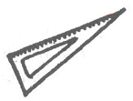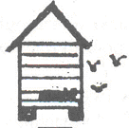
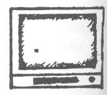

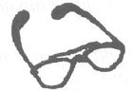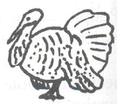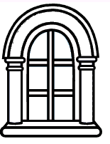
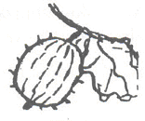

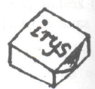
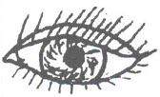

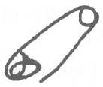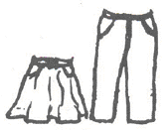

A O E U I

- Nazwij każdy obrazek.
- W kratkę wpisz środkową głoskę.
- Nazwij te głoski wspólną nazwą.
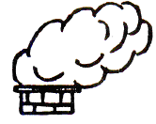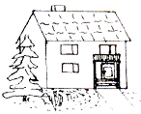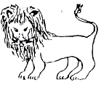
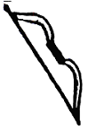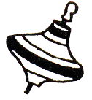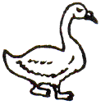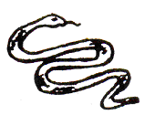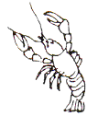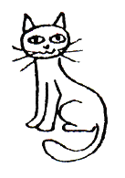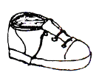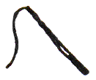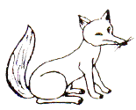

A O E U I
Ćwiczenia usprawniające język:

- Szukanie dziur w policzkach – wypychanie policzków językiem.
- Gra w tenisa – wypychanie policzków językiem na zmianę.
- Wycieraczki – oblizywanie górnych zębów od wewnętrznej i zewnętrznej strony. (BUZIA OTWARTA)
- Malowanie sufitu – oblizywanie podniebienia od zębów do środka, w kierunku gardła. (BUZIA OTWARTA)
- Liczenie zębów – dotykanie językiem każdego zęba po kolei. (BUZIA OTWARTA)
- Głaskanie zębów – dotykanie językiem górnych jedynek od środka. (BUZIA OTWARTA)
- Wciskanie guzików – dotykanie językiem wałka dziąsłowego (górki znajdującej się za górnymi zębami). (BUZIA OTWARTA)
- Konik – kląskanie.

